MOÇÃO DE APLAUSOS Nº 481/2021
A Câmara de Vereadores de Itapevi, por meio do Vereador que subscreve este documento, aprovam Moção de Aplausos ao Corpo Docente da Escola Estadual Professora Mary Mallet. Cyrino.
JUSTIFICATIVA
A Câmara Municipal de Itapevi, através de seu vereador que subscreve este documento, aprovam Moção de Aplausos ao Corpo Docente da Escola Estadual Professora Mary Mallet Cyrino, pelo Projeto Horta dos Alunos do 1º Ano A do Ensino Médio.
O projeto visa suprir o atendimento na merenda escolar dos alunos, dando mais qualidade de alimentação e trazendo benefícios nutricionais.
Parabéns aos envolvidos e que mais e mais projetos dessa natureza seja colocado em pauta, pois tornam alunos mais conscientes e responsáveis com o meio ambiente, com o agronegócio e com o próximo.

Sala das Sessões Bemvindo Moreira Nery, 14 de setembro de 2021
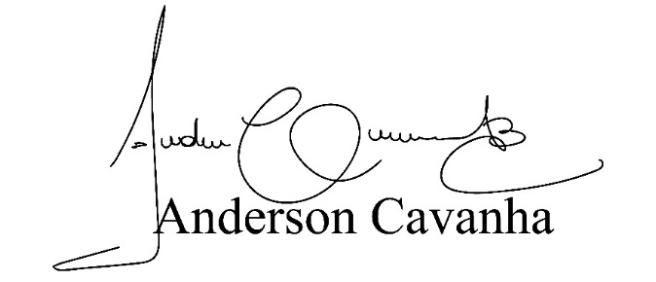
Bruxão Cavanha
VEREADOR - PL

